EXERCÍCIO 1 (4 pontos)
Acesse o site: https://scholar.google.com.br/ (Links para um site externo)Links para um site externo
Coloque na área de busca as seguintes palavras-chaves “Gestão do Conhecimento” scielo1, no período de 2006-2017 e por relevância.
Registe os 10 mais relevantes no padrão ABNT.
CARBONE, Pedro Paulo; BRANDÃO, Hugo Pena; LEITE, João Batista Diniz. Gestão por competências e gestão do conhecimento. [S.l.]: FGV, 2009.
CARVALHO, Fábio Câmara Araújo De. Gestão do conhecimento. Ponta Grossa: Programa de Pós-Graduação, 2012.
CURSO, REGULAMENTO E. CONTRATO FINANCEIRO PARA; DE ATUALIZAÇÃO, A. Gestão do conhecimento. 2006.
FACINI, Marcio Alexandre; TEIXEIRA, Gylmar. Gestão do conhecimento. [S.l: s.n.], 2016.
MIRANDA, Carlos Roberto. Gestão do Conhecimento. Revista de Pós-graduação Multidisciplinar, v. 1, n. 1, p. 341–363, 2017.
PROBST, Gilberto; RAUB, Steffen; ROMHARDT, Kai. Gestão do conhecimento: os elementos construtivos do sucesso. [S.l.]: Bookman Editora, 2009.
ROSSETTI, Adroaldo Guimarães; MORALES, Aran Bey Tcholakian. O papel da tecnologia da informação na gestão do conhecimento. Ciência da Informação, v. 36, n. 1, p. 124–135, 2007.
SANTOS, Maribel Yasmina; RAMOS, Isabel. Business Intelligence: Tecnologias da informação na gestão de conhecimento. [S.l.]: FCA-Editora de Informática, 2006.
TAKEUCHI, Hirotaka; NONAKA, Ikujiro. Gestão do conhecimento. [S.l.]: Bookman Editora, 2009.
VALENTIM, Marta Lígia Pomim. Inteligência competitiva em organizações: dado, informação e conhecimento. DataGramaZero, Rio de Janeiro, v. 3, n. 4, p. A02–1001, 2009.
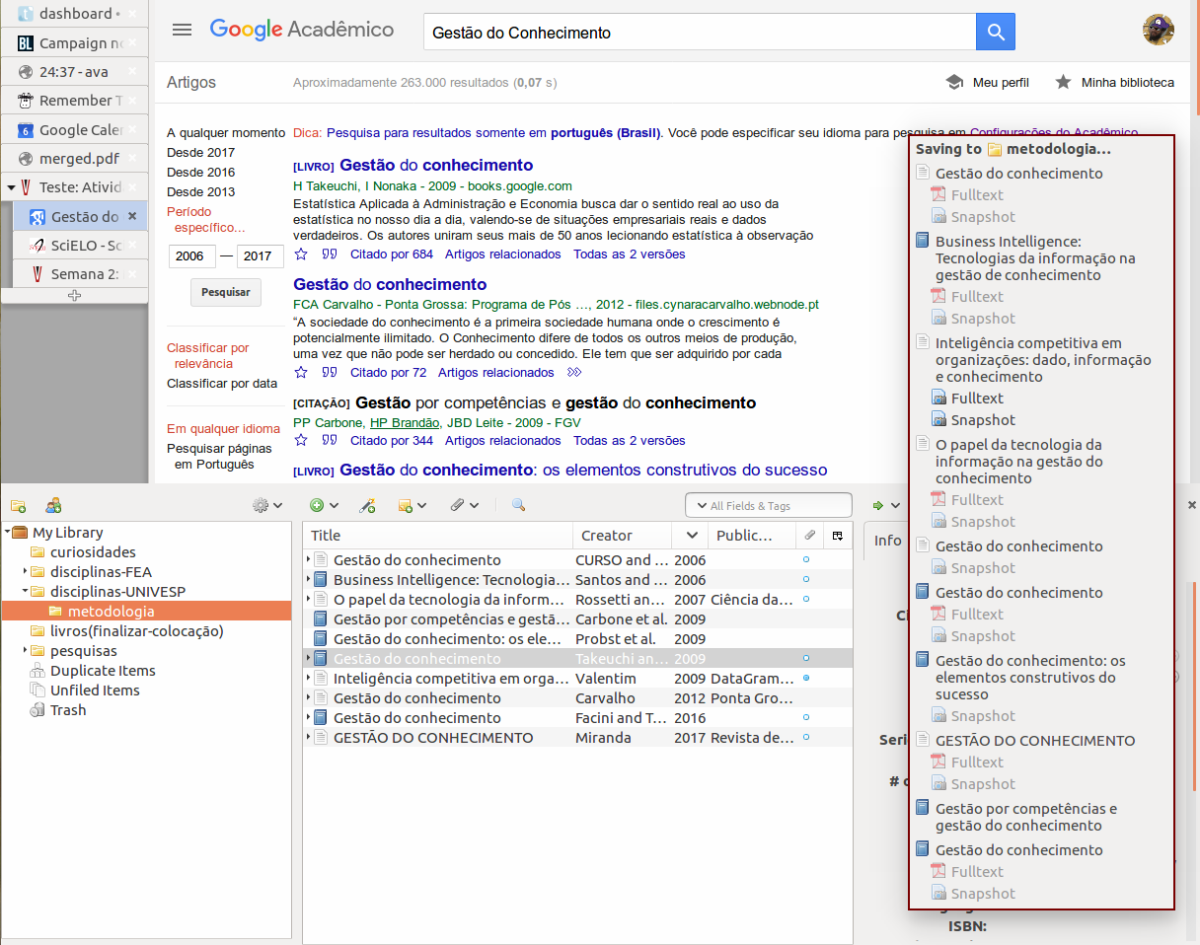

EXERCÍCIO 2 (6 pontos)
Leia o artigo: Os principais trabalhos na teoria do conhecimento tácito: pesquisa bibliométrica 2000-2011 de Muniz Jr, J.; Maia, F. G. M. e Viola, G. do XIV Simpósio de Administração da Produção, Logística …, 2011. Disponível em: http://www.simpoi.fgvsp.br/arquivo/2011/artigos/E2011_T00197_PCN17366.pdf (Links para um site externo)Links para um site externo
Registre: autores, objetivo, resultados, método e sugestão de trabalhos futuros.
Autores
- JORGE MUNIZ JR ( jorge86056@gmail.com) UNESP - CAMPUS DE GUARATINGUETÁ
- FLÁVIA GABRIELE MANOEL MAIA ( flavia.gmmaia@gmail.com) UNESP - CAMPUS DE GUARATINGUETÁ
- GIAN VIOLA ( violagian@hotmail.com) UNESP - CAMPUS DE GUARATINGUETÁ
Objetivo
Identificar e mapear área do conhecimento Gestão do Conhecimento (GC), com base em artigos de Gestão e Negócios.
Resultado
A análise bibliométrica identificou os trabalhos eautores mais significativos sobre otemaTacit Knowledge. Entre eles se destacam Nonaka (1994), Polanyi (1966), Spender(1996) e March (1991) conforme identificou a análise por cocitação.
Métodos
Pesquisa exploratória, análise bibliométrica.
Sugestão de Trabalhos Futuros
“Sugere-se ampliar a base de pesquisa incluindo as áreas de Industrial Engineering, Manufacturing Engineering e Multidisciplinary Engineering.”

